V3SS30M/W6MMD0X2

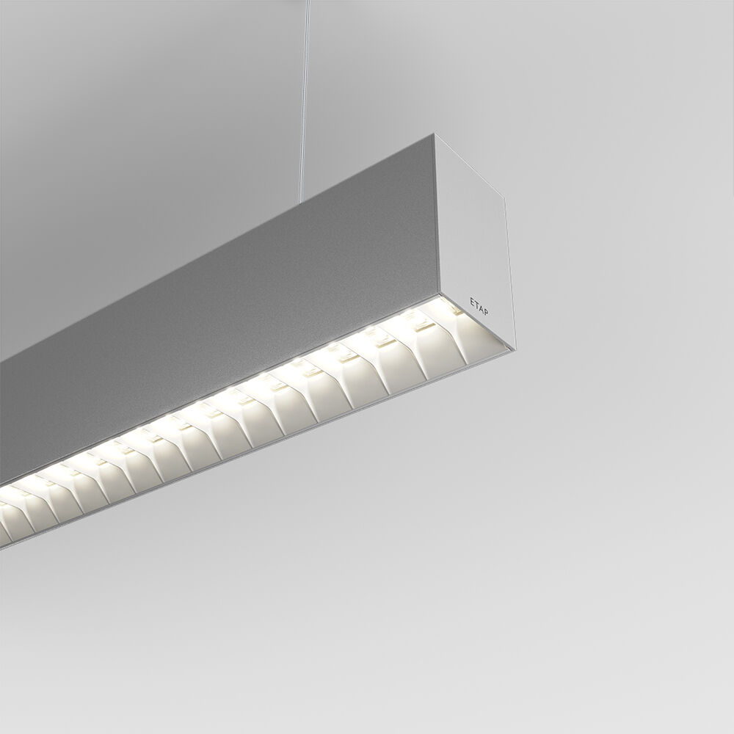
- Luminaria arquitectónica.
- Shielded lens óptica, blanco policarbonato (PC), extensiva extrema distribución luminosa.
- Dimensiones: 2739 mm x 60 mm x 90 mm.
- Shielded lens: la fuente de luz se oculta a la vista en lentes apantalladas, la distribución de la luz se realiza con la lente. Dos lentes por unidad de apantallamiento.
- Flujo luminoso: 7900 lm, Flujo luminoso específico: 142 lm/W.
- Consumo de energía: 55.7 W, DALI regulable.
- Frecuencia: 50-60Hz AC.
- Tensión: 220-240V.
- Clase de aislamiento: clase I.
- Temperatura de color correlacionada: 3000 K, Reproducción de los colores ra: 80.
- Tolerancia de color (inicialmente MacAdam): ≤ SDCM.
- Shielded lens para distribución de luz sin deslumbramiento con UGR <= 16 y luminancias @ 65° 1500 Cd/m² cd/m² conforme a la norma EN 12464-1 para exigencia visual muy alta, p. Ej. control de calidad, tarea de precisión.
- Seguridad fotobiológic EN 62471: RISK GROUP 1 UNLIMITED.
- RAL9006 - gris aluminio.
- Grado de protección IP: IP20.
- Grado de protección IK: IK07.
- Fuente de luz reemplazable (sólo LED) por un profesional. Equipo de control reemplazable por un profesional.
- Clase de eficiencia energética según EU 2019/2015: C.
- Comprobación del filamento: 650°C.
- 5 años de garantía en luminarias y controlador.
- Certificaciones: CE, ENEC.
- Luminaria con cable libre de halógenos.
- La luminaria ha sido desarrollada y producida según la norma EN 60598-1 en una empresa certificada ISO 9001 e ISO 14001.
- Selección de accesorios necesarios para el montaje: ACC-HI00-X02, V3-HI01-5P-1500, V3-HI02-5P-1500.

